北京市大兴区榆垡镇人民政府
兴榆政发〔2021〕2号
北京市大兴区榆垡镇人民政府
关于鼓励本镇劳动力就业补贴办法

为全面贯彻党的十九大精神，践行以人民为中心的发展思想，落实“七有”“五性”工作要求，扎实做好“六稳”工作，全面落实“六保”任务，以培训促就业、以政策稳就业，鼓励高校毕业生、符合条件务工人员积极就业，经镇政府研究决定，特制定本办法。
第一部分 补贴申请细则
一、大兴国际机场就业人员稳岗补贴
(一）补贴申请条件
1.榆垡镇户籍劳动力。
2.2021年1月1日-2023年12月31日在大兴国际机场内就业。
3.同一单位签订劳动合同，且至少连续缴纳社会保险满一年。
4.机场内范围：西至凌云路，南至永定河左堤路，东至永兴河与首都环线高速交汇点，北至永兴河（后附图）。
（二）补贴申请时间
履行劳动合同满一年起90日内提出申请，逾期未申请的，视为自动放弃。
（三）补贴申请标准
1.履行劳动合同满一年，稳岗补贴标准1000元/年。
2.连续履行劳动合同满二年，稳岗补贴标准2000元/年。
3.连续履行劳动合同满三年，稳岗补贴标准3000元/年。
（四）补贴申请材料
本人提出补贴申请，并提交以下材料：
1.户口本原件、复印件（首页、本人页）1份；
2.身份证原件、复印件（正反面）1份；
3.劳动合同原件、复印件（整本）1份；
4.缴纳社会保险记录；
5.大兴国际机场就业人员稳岗补贴申请（附件1）；
6.大兴国际机场在职证明（附件2）；
7.本人农业银行卡复印件1份；
8.大兴国际机场进场证原件、复印件（正反面）1份；
9.其他材料。
- 高校毕业生一次性就业奖励补贴
本办法所指高校毕业生：列入国家统一招生计划的普通高等学校、研究生培养单位，按时毕业并获得相应学历学位的大专及以上应届毕业生。不包括往届毕业生及成人高等教育、高等教育自学考试类考生、各类非学历教育的学生。
（一）补贴申请条件
1.2021年-2023年榆垡镇户籍应届高校毕业生。
2.取得毕业证书后，于当年11月30日前实现单位就业。
3.同一单位签订一年及以上劳动合同，且连续缴纳社会保险满一年。
4.政府机关、事业单位在编人员不在补贴范围内。
（二）补贴申请时间
按照“先就业、后补贴”的审批原则，履行劳动合同满一年起90日内提出申请，逾期未申请的，视为自动放弃。
- 补贴申请标准
1.毕业当年7月底前实现单位就业，一次性就业奖励补贴标准3000元/人。
2.毕业当年9月底前实现单位就业，一次性就业奖励补贴标准2000元/人。
3.毕业当年11月底前实现单位就业，一次性就业奖励补贴标准1000元/人。
（四）补贴申请材料
本人提出补贴申请，并提交以下材料：
1.户口本原件、复印件（首页、本人页）1份；
2.身份证原件、复印件（正反面）1份；
3.《就业推荐表》、《就业报到证》、《毕业证书》原件、复印件1份；
4.劳动合同原件、复印件（整本）1份；
5.缴纳社会保险记录；
6.高校毕业生一次性就业奖励补贴申请（附件3）；
7.单位在职证明（附件4）；
8.本人农业银行卡复印件1份；
9.其他材料。
三、就业困难人员一次性就业奖励补贴
本办法所指就业困难人员:享受城乡居民最低生活保障待遇人员、女满40周岁以上、男满50周岁以上、经残疾评定机构评定为残疾、登记连续失业一年以上自动认定为就业困难人员。北京市绿化隔离、矿山关闭、资源枯竭或者受保护性限制等地区的农村劳动力进行转移就业登记后，纳入本市就业困难人员范围。
（一）补贴申请条件
1.榆垡镇户籍劳动力。
2.2021年1月1日-2023年12月31实现单位就业。
3.同一单位签订劳动合同，且连续缴纳社会保险满一年。
（二）补贴申请时间
履行劳动合同满一年起90日内提出申请，逾期未申请的，视为自动放弃。
- 补贴申请标准
就业困难人员一次性就业奖励补贴标准1000元/人/年。
- 补贴申请材料
本人提出补贴申请，并提交以下材料：
1.户口本原件、复印件（首页、本人页）1份；
2.身份证原件、复印件（正反面）1份；
3.劳动合同原件、复印件（整本）1份；
4.缴纳社会保险记录；
5.就业困难人员一次性就业奖励补贴申请（附件5）；
6.单位在职证明（附件4）；
7.本人农业银行卡复印件1份；
8.其他材料。
四、培训人员一次性就业奖励补贴
（一）补贴申请条件
1.榆垡镇户籍劳动力。
2.2021年1月1日起参加榆垡镇便民服务中心组织的职业技能培训，合格取证后实现所培技能的岗位就业。
3.同一单位签订劳动合同，且连续缴纳社会保险满一年。
（二）补贴申请时间
履行劳动合同满一年起90日内提出申请，逾期未申请的，视为自动放弃。
（三）补贴申请标准
培训人员一次性就业奖励补贴标准1000元/人。
（四）补贴申请材料
本人提出补贴申请，并提交以下材料：
1.户口本原件、复印件（首页、本人页）1份；
2.身份证原件、复印件（正反面）1份；
3.培训费发票原件、复印件1份；
4.职业资格证书原件、复印件1份；
5.培训人员一次性就业奖励补贴申请（附件6）；
6.单位在职证明（附件4）；
7.缴纳社会保险记录；
8.本人农业银行卡复印件1份；
9.其他材料。
五、企业吸纳本地劳动力一次性奖励补贴
（一）补贴申请条件
1.2021年-2023年招用榆垡镇户籍登记失业人员10人及以上。
2.同一企业签订二年及以上劳动合同，且连续缴纳社会保险满三个月。
3.按月足额发放不低于当年本市职工最低工资标准的1.2倍。
4.企业派往榆垡镇政府及相关职能部门不享受此政策。
（二）补贴申请时间
企业当年招用人员补贴申请期为次年第二季度，逾期未申请的，视为自动放弃。
（三）补贴申请标准
1.企业在一个自然年度内吸纳本镇劳动力10人及以上一次性奖励补贴标准400元/人。
2.企业在一个自然年度内吸纳本镇劳动力20人及以上一次性奖励补贴标准800元/人。
3.企业在一个自然年度吸纳本镇劳动力50人及以上一次性奖励补贴标准1200元/人。
4.企业在一个自然年度吸纳本镇劳动力100人及以上一次性奖励补贴标准1600元/人。
（四）补贴申请材料
企业提出补贴申请，并提交以下材料：
1.招用人员身份证、户口本复印件各1份；
2.招用人员缴纳社会保险记录；
3.招用人员工资发放记录（银行回单）；
4.企业吸纳本地劳动力一次性奖励补贴申请（附件7）；
5.一次性奖励补贴人员汇总表（附件8）；
6.企业营业执照副本复印件（加盖企业公章）；
7.企业开户行、银行账号信息；
8.其他材料。
第二部分 补贴资金监管
- 大兴国际机场就业人员稳岗补贴、高校毕业生一次性就业奖励补贴、就业困难人员一次性就业奖励补贴、培训人员一次性就业奖励补贴由村级就业工作站受理初审，镇便民服务中心复审合格后，镇财务核准发放。
- 企业吸纳本地劳动力一次性奖励补贴由镇便民服务中心受理审核合格后，镇财务核准发放。
- 申请鼓励本镇劳动力就业补贴的企业和补贴对象应对所提交材料的真实性承担法律责任，并按要求配合榆垡镇人民政府开展核查工作。
- 若发现申请人、企业存在伪造证明材料或使用其他手段骗取补贴的，一经查实，取消就业补贴申请资格，追回资金；情节严重的，依法予以处罚；涉嫌构成犯罪的，移送司法机关，追究相关人员、企业的法律责任。
- 镇便民服务中心应加强工作人员政策培训，建立完善内部监督、复核制度，严格落实就业政策资金审批制度，确保资金安全。
第三部分 其他
一、本办法自印发之日起执行，执行期限至2023年12月31日止。
二、本办法上报申请补贴材料日期截止到2027年3月30日。
三、本办法中同一申请人在符合条件情况下，可享受多项补贴。
四、本办法执行期间，如遇相关法律、政策调整或地区经济社会发展需要，另行修改。
五、本办法由榆垡镇便民服务中心负责解释。

附件：1、大兴国际机场就业人员稳岗补贴申请
- 大兴国际机场在职证明
- 高校毕业生一次性就业奖励补贴申请
- 单位在职证明
- 就业困难人员一次性就业奖励补贴申请
- 培训人员一次性就业奖励补贴申请
- 企业吸纳本地劳动力一次性奖励补贴申请
- 企业吸纳本地劳动力一次性奖励补贴人员汇总表
- 范围区域图

北京市大兴区榆垡镇人民政府
2021年1月12日

附件1：

大兴国际机场就业人员稳岗补贴申请

镇便民服务中心：

姓名 ，身份证号码 ，是 村户籍劳动力，本人于 年 月 日在大兴国际机场内 （单位名称）参加工作，且连续缴纳社会保险已满 个月。根据《榆垡镇人民政府关于鼓励本镇劳动力就业补贴办法》文件规定，符合补贴条件，现申请大兴国际机场就业稳岗补贴 元。
以上信息如有虚假本人愿意承担相应的法律责任。

申请人：
年 月 日

附件2：

大兴国际机场在职证明

镇便民服务中心：

兹有我单位员工 ，身份证号码 ，该员工于 年 月 日被我单位招用，从事 岗位工作，实际工作地在 属于大兴国际机场范围内，劳动合同期限： 年 月 日
至 年 月 日，此人目前在我单位履行劳动合同，缴纳社会保险。
以上情况属实，如有虚假本单位愿意承担相应的法律责任，特此证明。

单位负责人：
单位名称：（盖章）
年 月 日

附件3：

高校毕业生一次性就业奖励补贴申请

镇便民服务中心：

姓名 ，身份证号码 ，是 村户籍劳动力，本人于 年 月 日毕业于 学校，于 年 月 日在 参加工作，且连续缴纳社会保险已满一年。根据《榆垡镇人民政府关于鼓励本镇劳动力就业补贴办法》文件规定，符合补贴条件，现申请高校毕业生一次性就业奖励补贴 元。
以上信息如有虚假本人愿意承担相应的法律责任。

申请人：
年 月 日

附件4：

单位在职证明

镇便民服务中心：

兹有我单位员工 ，身份证号码 ，该员工于 年 月 日被我单位招用，从事 岗位工作，实际工作地在
，劳动合同期限： 年 月 日至 年 月 日，此人目前在我单位履行劳动合同，缴纳社会保险。
以上情况属实，如有虚假本单位愿意承担相应的法律责任，特此证明。

单位负责人：
单位名称：（盖章）
年 月 日

附件5：

就业困难人员一次性就业奖励补贴申请

镇便民服务中心：

姓名 ，身份证号码 ，是 村户籍劳动力，本人于 年 月 日在 参加工作，且连续缴纳社会保险已满12个月。根据《榆垡镇人民政府关于鼓励本镇劳动力就业补贴办法》文件规定，符合补贴条件，现申请就业困难人员一次性就业奖励补贴 元。
以上信息如有虚假本人愿意承担相应的法律责任。

申请人：
年 月 日

附件6：

培训人员一次性就业奖励补贴申请

镇便民服务中心：

姓名 ，身份证号码 ，是 村户籍劳动力，本人于 年 月 日参加榆垡镇便民服务中心组织 培训，合格取证后在 （单位名称）从事 岗位工作，签订劳动合同，且连续缴纳社会保险满12个月。根据《榆垡镇人民政府关于鼓励本镇劳动力就业补贴办法》文件规定，符合补贴条件，现申请培训人员一次性就业奖励补贴 元。
以上信息如有虚假本人愿意承担相应的法律责任。

申请人：
年 月 日

附件7：

企业吸纳本地劳动力一次性奖励补贴申请

镇便民服务中心：

企业名称 ，纳税人识别号 ，注册地 ，本企业于 年 月 日起吸纳榆垡镇户籍登记失业人员 人，签订期限2年及以上劳动合同，履行合同满3个月。根据《榆垡镇人民政府关于鼓励本镇劳动力就业补贴办法》文件规定，符合补贴条件，现申请企业吸纳本地劳动力一次性奖励补贴 元。
以上信息如有虚假企业愿意承担相应的法律责任。

企业负责人：
企业名称（盖章）
年 月 日
附件8：
企业吸纳本地劳动力一次性奖励补贴人员汇总表
企业名称： 填表日期：
序号 | 姓名 | 身份证号码 | 就业失业登记证号码 | 合同日期 | 岗位名称 | 户籍地（村街） | 电话号码

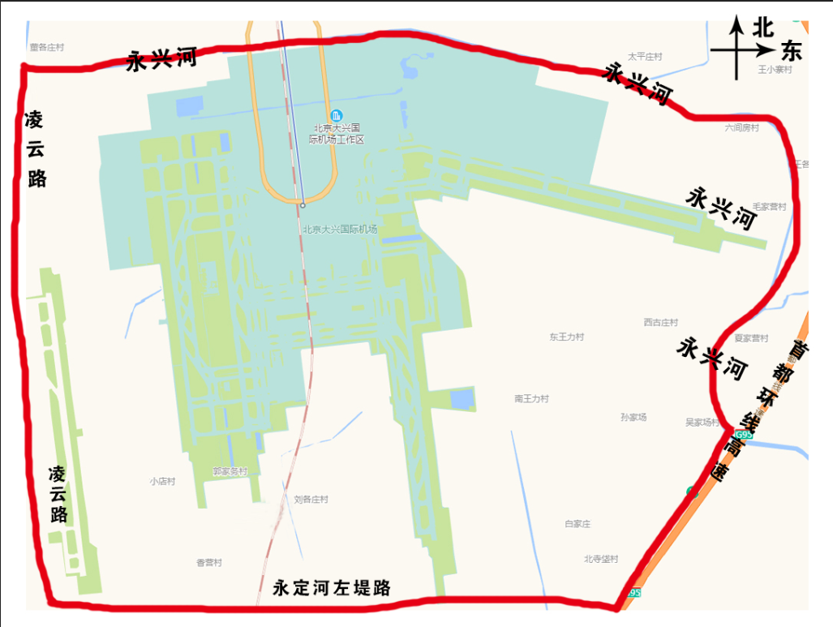
（此件主动公开）
北京市大兴区榆垡镇人民政府办公室 2021年1月12日印发

